 | 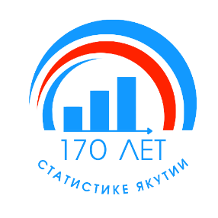 | Территориальный орган  Федеральной службы государственной статистики  по Республике Саха (Якутия)  Пресс-релиз

г., Якутск, ул. Орджоникидзе, дом 27 09.10.2023
Тел.: +7 (4112) 42-33-78
Сайт: (http://14.rosstat.gov.ru)

vk.com/sakhastat

https://t.me/statinfoykt

Саха(Якутия)стат продолжает выборочное наблюдение по вопросам использования населением информационных технологий и ИКТ

С 16 по 22 октября 2023 года Саха(Якутия)стат проводит ежегодный опрос населения по выборочному федеральному статистическому наблюдению по вопросам использования информационных технологий и информационно-телекоммуникационных сетей (далее – обследование ИКТ), с целью формирования официальной статистической информации о наличии и использовании населением информационных технологий и ИКТ, мобильных телефонов, персональных компьютеров, сети «Интернет» для заказа товаров и услуг, получении государственных и муниципальных услуг в электронной форме и влиянии информационных технологий и информационно-телекоммуникационных сетей на жизнь населения. Все данные, полученные от респондентов, используются только для оценки результатов реализации государственных программ Российской Федерации.

В сентябре 2023 года Саха(Якутия)стат начал ежегодное обследование по выборочному федеральному статистическому наблюдению по вопросам использования населением информационных технологий и ИКТ. Цель наблюдения - формирование официальной статистической информации о наличии и использовании населением информационных технологий и информационно-телекоммуникационных сетей, мобильных телефонов, персональных компьютеров, сети «Интернет» для заказа товаров и услуг, получении государственных и муниципальных услуг в электронной форме и влиянии информационных технологий и информационно-телекоммуникационных сетей на жизнь населения.
С 16 по 22 октября 2023 года обследованию подлежат 656 респондентов на 11 участках наблюдения, в том числе: г. Якутск, г. Томмот Алданского, пгт. Чокурдах Аллаиховского, пгт. Светлый Мирнинского, г. Олекминск Олекминского, с. Большой Нимныр Алданского, с. Верхневилюйск Верхневилюйского, с. Верхнеколымск Верхнеколымского, с. Тюнгюлю Мегино-Кангаласского, с. Черкёх Таттинского районов. Ранее, с 18 по 24 сентября текущего года, было опрошено население в г. Якутске, Вилюйском, Нерюнгринском, Нюрбинском, Среднеколымском, Томпонском, Вилюйском, Намском, Олекминском, Оленекском и Чурапчинском районах.
Опросы ведутся выборочным методом работниками Саха(Якутия)стата – интервьюерами. Все данные, полученные от респондентов, являются конфиденциальными, не подлежат распространению и будут использованы только для оценки результатов реализации государственной программы Российской Федерации «Информационное общество», Стратегии развития отрасли информационных технологий в Российской Федерации на 2014-2020 годы и на перспективу до 2025 года, Стратегии развития информационного общества в Российской Федерации на 2017-2030 годы, Стратегии развития Арктической зоны Российской Федерации и обеспечения национальной безопасности на период до 2035 года.
Итоги в сводном виде размещаются на официальном сайте по ссылке.
Дополнительную информацию об обследовании Вы можете получить у специалистов отдела статистики труда, образования, науки и инноваций по тел. +7 (4112) 42-33-31, специалистов отдела организации и проведения переписей и обследований по тел. +7 (4112) 42-00-52.

Витюк Катарина Николаевна  Отдел сводных статистических работ и общественных связей  Тел. +7 (4112) 42-33-78 | 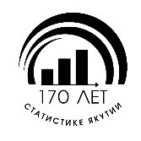

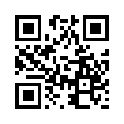  Сайт  Саха(Якутия)стата  (http://14.rosstat.gov.ru) | Вконтакте  (vk.com/sakhastat) | Одноклассники  (ok.ru/sakhastat) | 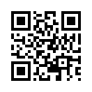  Telegram  (t.me/statinfoykt)

